**Задача 1**

Smoke-тест-кейсы

1. Запуск приложения:

Предусловия - скачать приложение, установить приложение

| Шаг | Ожидаемый результат |
| --- | --- |
| Запустить приложение | Приложение успешно запустилось |

1. Проверка функциональности поиска:

Предусловия - скачать приложение, установить приложение, запустить приложение, авторизоваться

| Шаг | Ожидаемый результат |
| --- | --- |
| Ввести запрос в поле поиска | Запрос введен |
| Нажать кнопку “Поиск” | Кнопка откликнулась на нажатие, запрос отправлен |
| Получить результат поиска | Результат поиска отображается корректно и соответствует введенному запросу |

1. Голосовой поиск:

Предусловия - скачать приложение, установить приложение, запустить приложение, авторизоваться

| Шаг | Ожидаемый результат |
| --- | --- |
| Нажать на кнопку голосового поиска | Кнопка откликнулась на нажатие |
| Произнести запрос | Запрос отображается корректно |
| Получить результат голосового поиска | Результат поиска отображается корректно и соответствует запросу |

| Шаг | Ожидаемый результат |
| --- | --- |
| Активировать голосовой помощник Алису и задать голосовой запрос | Алиса правильно распознает его и выполняет соответствующее действие |
| Получить результат голосового поиска | Результат поиска отображается корректно и соответствует запросу |
| Некорректный или неясный голосовой запрос | Приложение не выдает ошибку и предлагает повторить запрос. |

Низкоуровневый чек-лист функциональных проверок

<https://checkvist.com/p/8N4Wxp3LRYGCziSXlgL5P2>

Высокоуровневый чек-лист нефункциональных проверок

<https://checkvist.com/p/axjpHZ56C1VqBHfUkJsEm1>

Баг-репорты

1. При авторизации через Google в приложении "Яндекс с Алисой" возникает ошибка

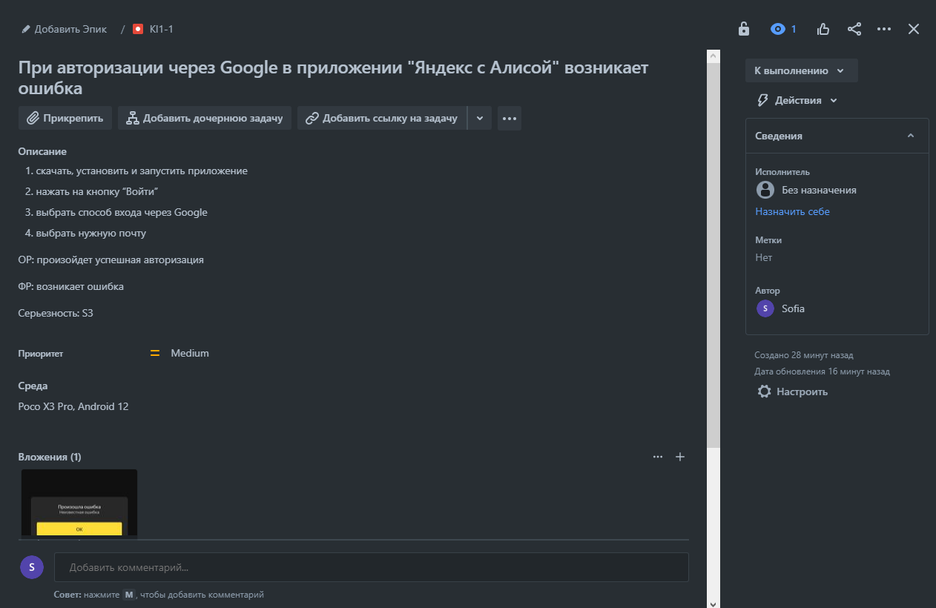

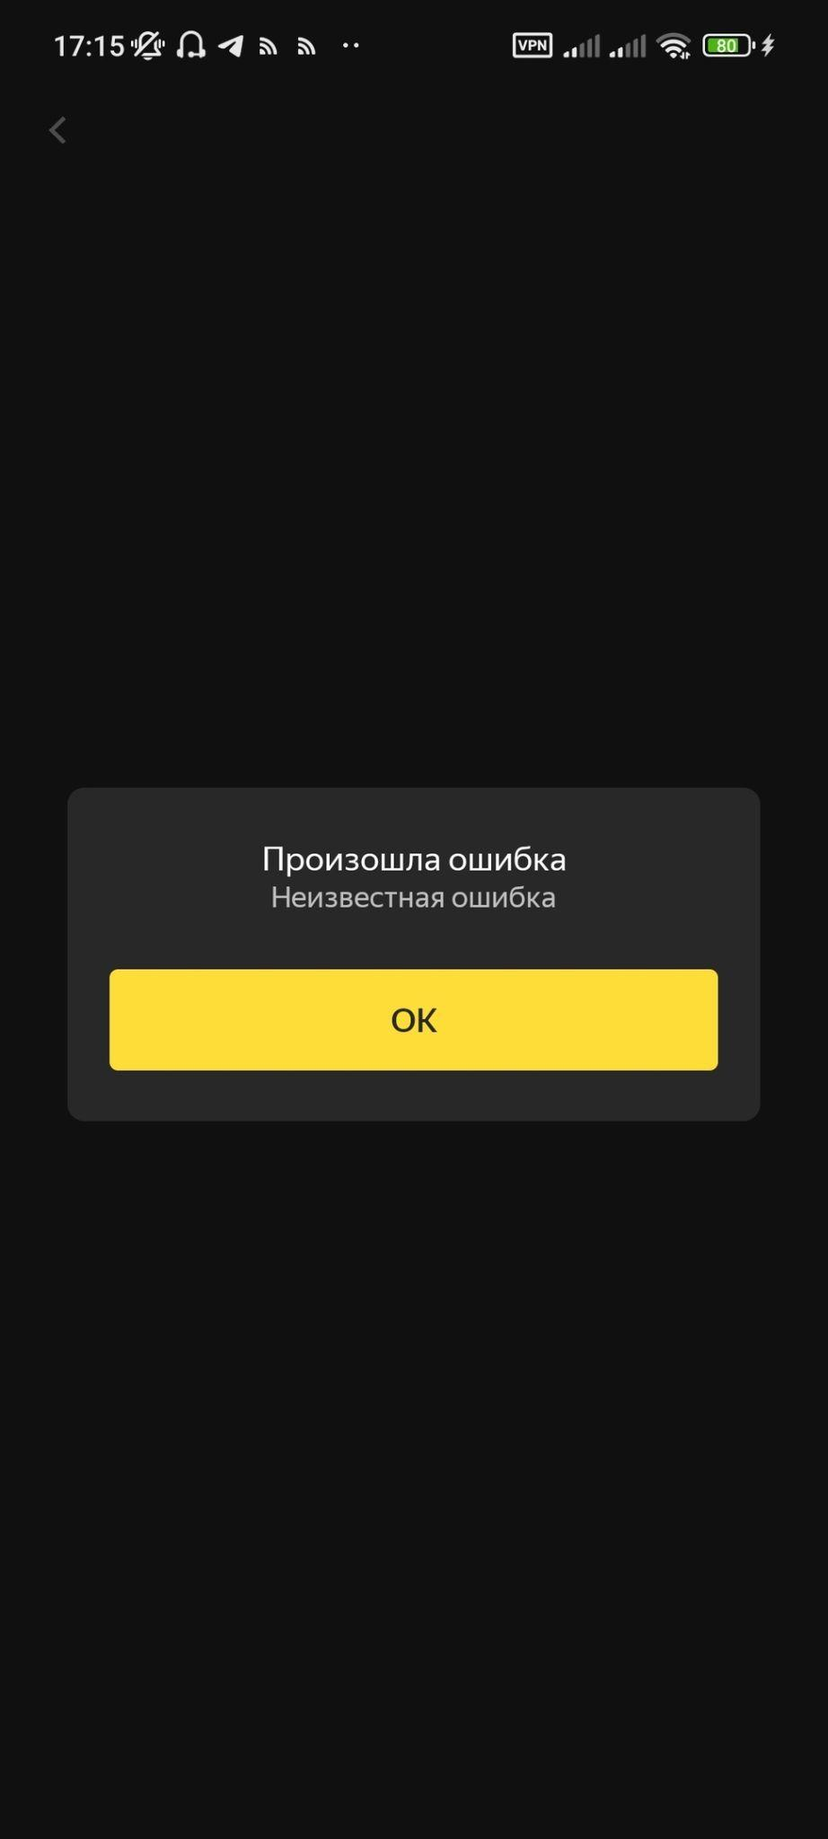

1. При авторизации через Facebook в приложении "Яндекс с Алисой" возникает ошибка

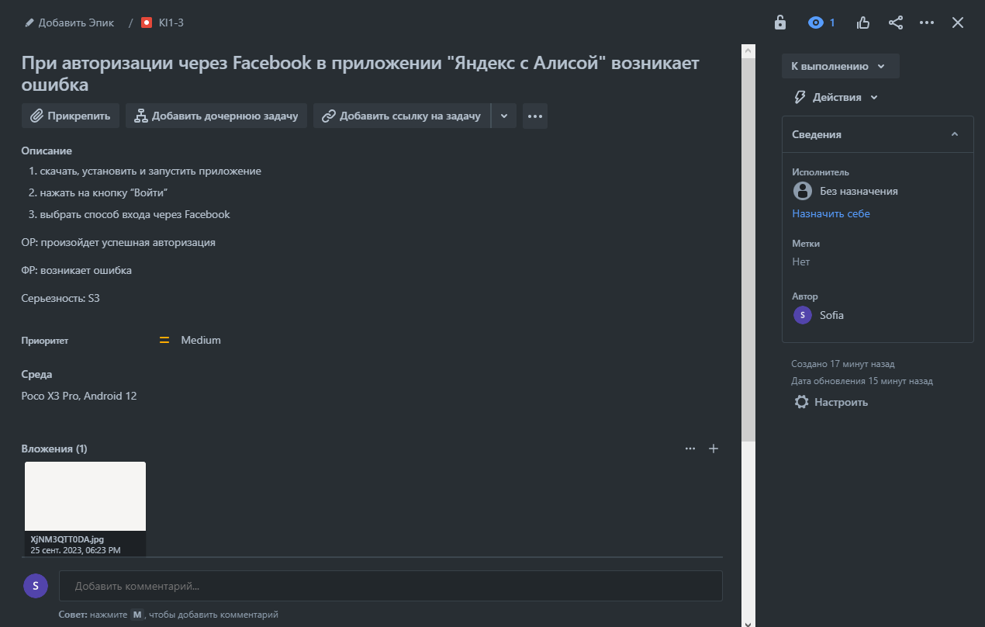

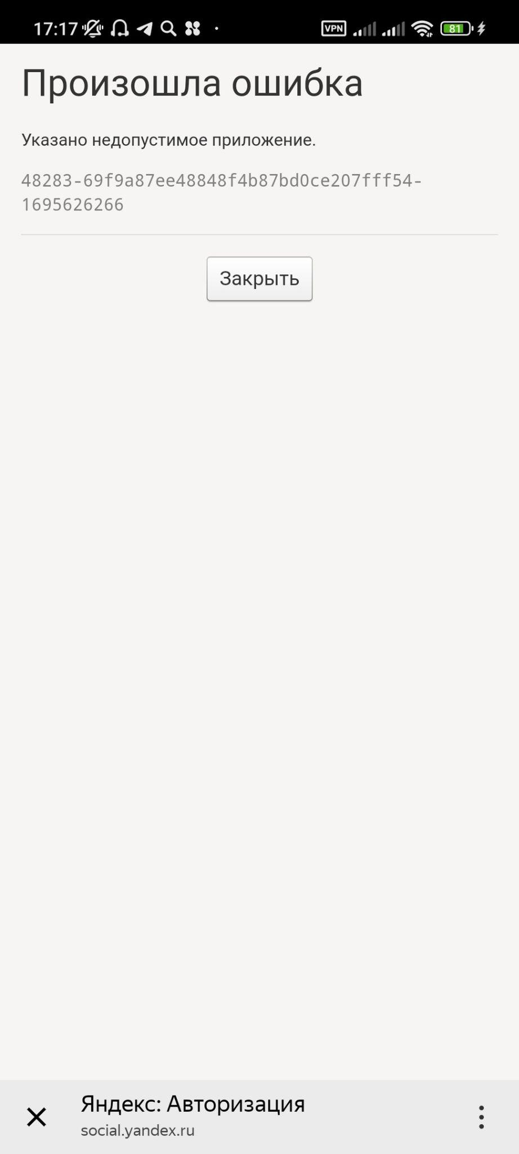

1. Ошибка при поиске ответа на запрос в приложении "Яндекс с Алисой" при скорости сети EDGE

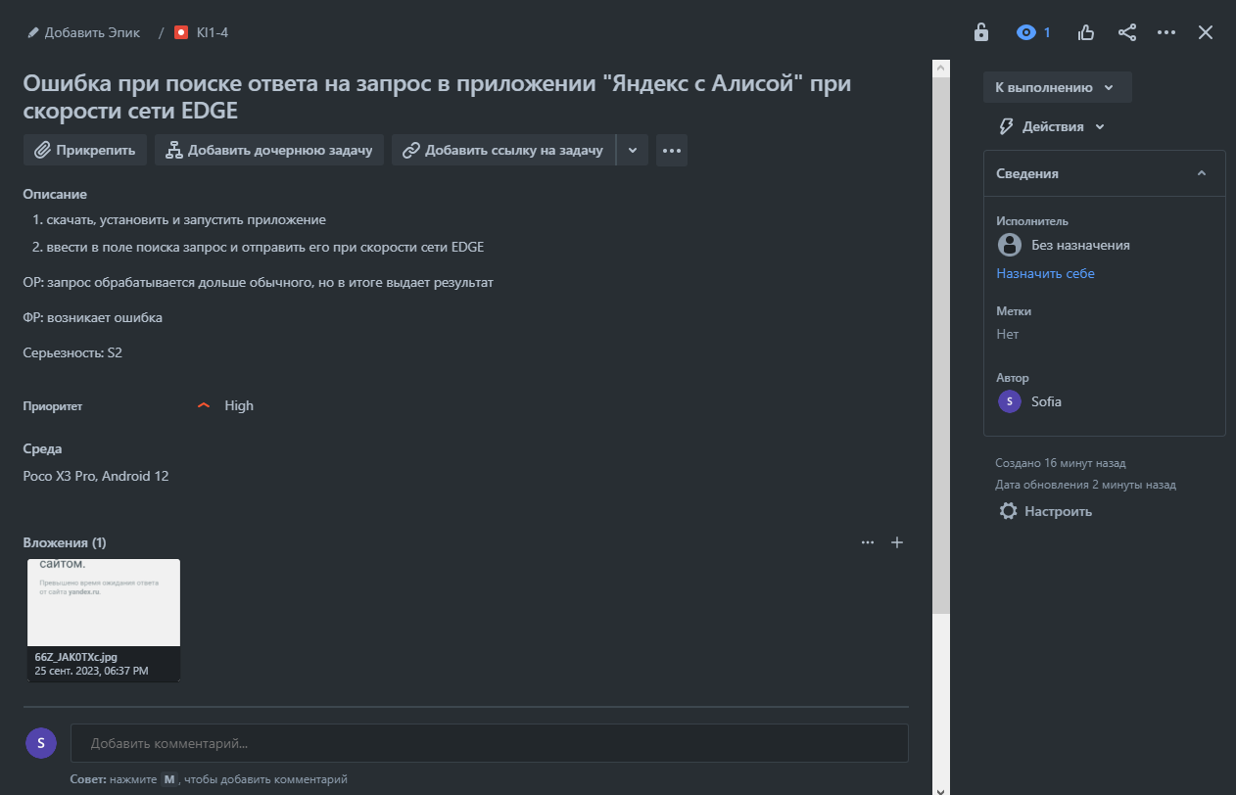



**Задача 2**

Подзадача 1:

При составлении стратегии для тестирования растений, нужно учесть все условия:

1. Растения высотой от 2 метров точно ядовитые, а растения до 15 см не стоит рассматривать - базируясь на этом, нужно проверить растения, высота которых находится в диапазоне от 16 см до 1,99 м.
2. Растения красного и оранжевого цвета точно ядовитые. - на основании этого, нужно исключить из тестирования красные и оранжевые растения.
3. Желтые растения высотой свыше 1 метра ядовиты, те же которые ниже — съедобны. - нужно проверить желтые растения, которые в диапазоне от 16 см до 1 м.
4. Остальные зеленые растения возможно съедобны. - тестировать зеленые растения, которые находятся в диапазоне от 16 см до 1,99 м.
5. Если у растения под корой ствол гладкий, оно ядовитое; если шершавый - съедобное. - проверить растения с шершавым стволом, независимо от цвета, но с учетом роста растения.

В этих условиях у вас возникнут следующие варианты возможных проверок:

1. Желтое растение высотой от 16 см до 1 м с шершавым стволом.
2. Зеленое растение высотой от 16 см до 1,99 м с шершавым стволом.
3. Желтое растение высотой от 16 см до 1 м с гладким стволом.
4. Зеленое растение высотой от 16 см до 1,99 м с гладким стволом.

При тестировании учесть, что растение считается съедобным, если оно соответствует всем условиям. То есть в случае с гладким стволом, независимо от цвета и размера, растение будет ядовитым.

Подзадача 2:

Техника тест-дизайна предполагает проверку граничных условий и значений в промежуточном диапазоне для подтверждения или опровержения гипотезы. Здесь есть три диапазона температур, которые определены условиями в гипотезе. Чтобы оптимально провести тестирование, следует измерять пульс при следующих температурах:

1. На нижней границе температуры (30 градусов) и при температуре выше этой границы. Это поможет проверить условие "при температуре 30 градусов и выше ваш пульс — 80".

2. В диапазоне от 21 до 30 градусов, проверьте пульс при граничных значениях (21 и 30 градусов), а также при интервале некоторого среднего значения, скажем 25 градусов. Это помогает проверить условие "при температуре от 21 до 30 градусов пульс на отметке 70".

3. В диапазоне от 17 до 21 градусов, проверьте пульс при граничных значениях (17 и 21 градусах), и в середине этого диапазона, скажем, при 19 градусах. Это помогает проверить условие "при температуре от 17 до 21 градусов пульс — 60".

4. Поскольку "температура ниже 17 градусов еще не опускалась", будет полезно проверить пульс, когда у вас будет возможность опыта при таких низких температурах.

Эта методика позволит установить точность предположения, проверив граничные значения и центральные точки каждого диапазона.